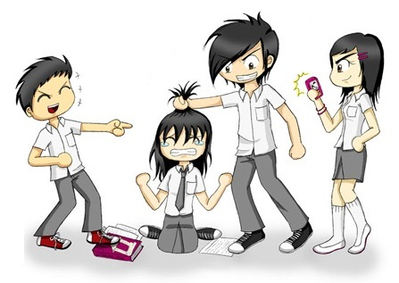
Reportaje sobre el acoso escolar

- ¿Cuál fue la idea de Víctor Antoli para que los jóvenes se comprometan contra el acoso escolar en su instituto?
_________________________________________________________________________________________________________________________________________________________________________________________________________________________________________________________________________________________________________________________________________________________
- ¿Qué es lo que comprendió Laura gracias a este proyecto?
_________________________________________________________________________________________________________________________________________________________________________________________________________________________________________________________________________________________________________________________________________________________

- ¿Cómo vemos que esta película tuvo éxito? ______________________________________________________________________________________________________________________________________________________________________________________________________________________________________________________________________________________________________________________________________________________________________________________________________________________________
_____________________________________________________________________

- ¿Qué comprendemos del testimonio de Amelia? _________________________________________________________________________________________________________________________________________________________________________________________________________________________________________________________________________________________________________________________________________________________

- ¿Qué es lo que se estableció en la escuela primaria? ¿Con qué meta?

_________________________________________________________________________________________________________________________________________________________________________________________________________________________________________________________________________________________________________________________________________________________

